TEMPLATE DO PROJETO DE PESQUISA
Projeto de Pesquisa

Título do Projeto

Orientador:
Link currículo Lattes do Orientador:
Linha de Pesquisa:

Curso:

Candidato(a):
RA:

Início: ___ /____ / _____

Provável conclusão: ___ /____ / _____

RESUMO DO PROJETO

O resumo deve conter os objetivos gerais do projeto e as principais justificativas, não excedendo 300 palavras. Abaixo, colocar de 3 a 6 palavras-chave. O projeto completo (com revisão bibliográfica, objetivos, metodologia, cronograma e referências) deve ocupar, no máximo, 10 páginas, incluindo figuras e tabelas. As páginas devem ser numeradas conforme este modelo.

Palavras-chave:
- Palavra-chave 1
- Palavra-chave 2
- Palavra-chave 3

- REVISÃO BIBLIOGRÁFICA

A revisão bibliográfica conterá breve resumo do assunto e justificativa do projeto, introduzindo o candidato ao universo de conhecimento a estudar e permitindo aos avaliadores o julgamento quanto à pertinência dos métodos que serão propostos. Uma revisão bibliográfica deve mencionar as referências utilizadas (por referência, entenda-se livros sobre o assunto, artigos de revistas especializadas, normas, ou qualquer outra literatura reconhecida pela comunidade). Tal atitude permitirá ao avaliador do projeto, ou a qualquer outro interessado, conhecer o meio no qual o trabalho se insere e ressalta a importância do mesmo. A revisão bibliográfica também é fundamental para que o aluno-orientado possa iniciar seus trabalhos, assumindo esta como seu ponto de partida.

Colocar no formato ABNT

II. PROJETO DE PESQUISA

II.1. Objetivos e justificativas

Citar os objetivos gerais e específicos do projeto, justificados com base na revisão bibliográfica anteriormente mostradas.

II.2. Metodologia

II.2.1. Recursos humanos e materiais

Descrição dos recursos humanos e materiais que serão utilizados no projeto

II.2.2. Métodos

Conterá a metodologia empregada, a qual deve guardar relação com as etapas do cronograma do próximo item.

II.3. Plano de trabalho e cronograma

Pode ser apresentado no formato de tabela, como mostrado na Tabela 1, e deve contemplar a elaboração dos relatórios parcial e final, como mostrado

Tabela 1: exemplo de cronograma global de atividades do projeto.
 | meses
Atividade | 1 | 2 | 3 | 4 | 5 | 6 | 7 | 8 | 9 | 10 | 11 | 12
Revisão bibliográfica
Descrição de atividades...
Análise dos resultados
Elaboração de relatório parcial
Elaboração do relatório final

Fonte: Autores
III. Contribuições esperadas

Explicitar as contribuições científicas, tecnológicas ou sociais do projeto e seu impacto potencial na área de estudo.
Na previsão de utilizar o projeto de pesquisa na substituição de Trabalho de Graduação, apresentar argumentos que justifiquem essa opção.

.

REFERÊNCIAS BIBLIOGRÁFICAS

Devem ser listadas na ordem alfabética e preferencialmente de acordo com a NBR 6023/2002, disponível na biblioteca da Fatec Santana de Parnaíba.

TEMPLATE DO RELATO TÉCNICO (RELATÓRIO PARCIAL / FINAL)

TÍTULO

Nome Sobrenome SOBREOME (Aluno)
Faculdade de Tecnologia de Santana do Parnaíba – CEETEPS
Email

Nome Sobrenome SOBRENOME (Aluno)
Faculdade de Tecnologia de Santana do Parnaíba – CEETEPS
Email

Nome Sobrenome SOBRENOME (Aluno)
Faculdade de Tecnologia de Santana do Parnaíba – CEETEPS
Email

Nome Sobrenome SOBRENOME (Orientador)
Faculdade de Tecnologia de Santana do Parnaíba – CEETEPS
Email

RESUMO

O resumo tem por princípio, dar a compreender de forma sucinta e clara, tudo que é abordado no estudo, deve se atentar para a essencialidade de se retratar aquilo que o texto aborda; nenhum elemento a mais deve ser incorporado em seu conteúdo e sua totalidade gira em torno de 120 palavras, o resumo não possui parágrafo ou espaçamentos, sendo uma construção textual contínua e linear.
Palavras-chave:

ABSTRACT

O mesmo texto do resumo em outro idioma. O idioma deve atender as diretrizes do veículo de divulgação.
Keywords:

INTRODUÇÃO

A introdução tem por função apresentar o tema de estudo, trazendo as primeiras informações para que o leitor assimile o que será abordado, o(s) autor (es) precisam se apegar a responsabilidade de transferir conhecimento aos leitores, basicamente apresentando o cenário gerador/motivador da pesquisa.
Os autores devem fazer uso deste espaço para apresentar sua problemática de pesquisa, obviamente que, estes deverão estar durante a construção textual, tomando o cuidado para que o leitor compreenda a situação exposta, atrelada a questão, de modo a permitir que a pergunta seja um elemento condutor eficiente para a pesquisa.
Sendo obrigatório apresentar os objetivos (geral e específicos) mostrando ao leitor aquilo que é pretendido pelo estudo.
Um fator importante para que seja realizado com eficácia é, compreender que o objetivo se define como: a quantificação de algo desejado e que essa quantificação tem por obrigação ser passiva de atendimento, ou seja, os objetivos colocados como pauta do estudo devem ser cumpridos.
E complementando, é válido que haja ainda, a justificativa daquilo que é abordado na pesquisa; a justificativa toma por obrigação garantir que, a defesa da estrutura de abordagem feita pelo(s) autor(es), informa a validade do estudo e das informações geradas a partir das análises, somados ao confrontamento de dados e informações, podendo complementar apresentando os tipos de aplicação serão possíveis a partir da construção da pesquisa.
Quando realiza a construção textual da justificativa, o(s) autor(es) visam demonstrar controle plena do olhar lançado sobre o conteúdo exposto, é necessário que fique claro tanto para autor como para leitor ou mesmo ao avaliador o motivo pelo qual o texto apresentado merece aceitação como ‘verdade’ e como contribuição científica.

REFERENCIAL TEÓRICO

Aqui se explana sobre a atual conjuntura do conhecimento que o autor aborda, alguns teóricos chamam de ‘estado da arte do saber’, é obrigatório o uso de referências para que o leitor saiba quais as correntes de pesquisa foram utilizadas pelo autor para o desenvolvimento deste novo conhecimento.
Logo, o uso das normatizações APA é fundamental, uma vez que estas são responsáveis pela estrutura de exposição das informações, utilização de citações, figuras ou quaisquer tipos de informação pertinente.
As citações são elementos obrigatórios, já que estas são responsáveis por demonstrar “o estado da arte”, podendo, ser tanto diretas quanto indiretas.
As citações diretas fazem uso de:
- Autor – somente o sobrenome
- Data – ano
- Página – número da página
- Recuo de 4 cm - quando houver o uso de um número superior à 3 linhas
- Aspas – quando a citação for de 3 linhas ou número inferior
- Fonte – Quando for a citação com número superior a 3 linhas, usa-se fonte 10, quanto a citação for inferior, a fonte permanece no padrão textual.

Já as citações indiretas tomam como elementos:
- Autor – somente o sobrenome
- Data – ano
Isto porque a citação indireta é a compreensão daquilo que o autor mencionado expõe, aquele utiliza a obra, seja ela da categoria que for deve-se responsabilizar por estar alinhado com a especificidade do que o autor usado defende.
Outro ponto válido é observar que, o nome do autor pode ser usado tanto no começo quanto no fim da sentença.

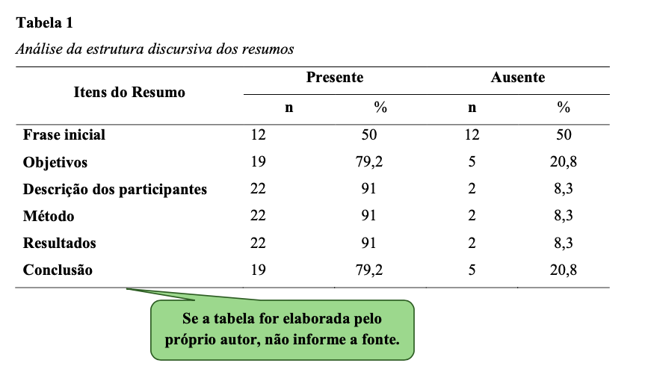

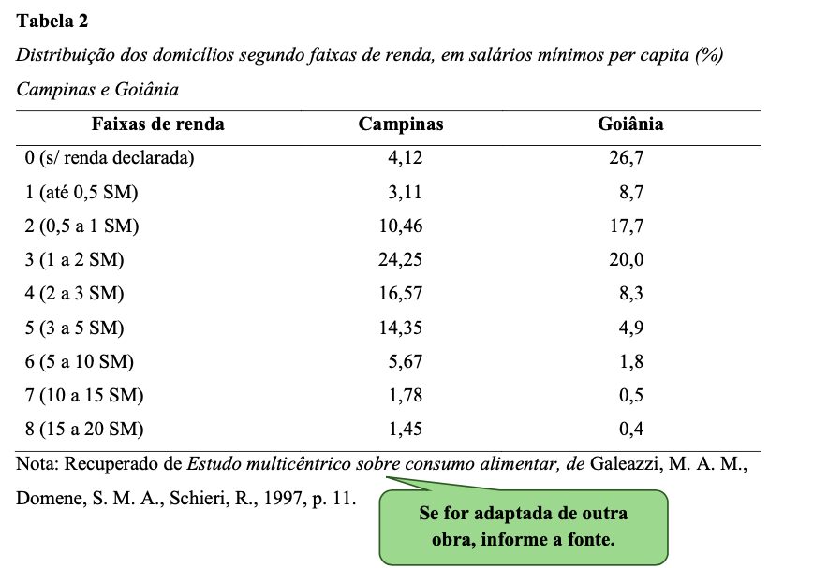

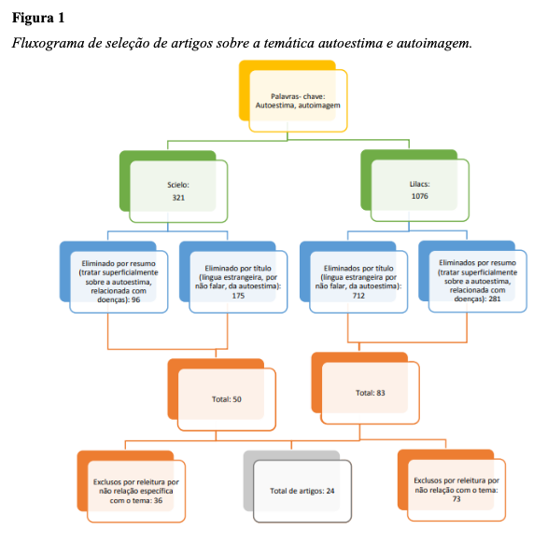

Figura 1

Citação direta com mais de 3 linhas – Uso do recuo
Segundo Vazquez (2009, p.189) essas modalidades se aplicam nas seguintes condições:

I – suspensão do pagamento dos tributos exigíveis na importação de mercadoria a ser exportada após beneficiamento ou destinada à fabricação, complementação ou acondicionamento de outra a ser exportada;
II – isenção dos tributos exigíveis na importação de mercadoria, em quantidade e qualidade equivalente à utilizada no beneficiamento, fabricação, complementação ou acondicionamento de produto exportado; e
III – restituição, total ou parcial, dos tributos pagos na importação de mercadoria exportada após beneficiamento, ou utilizada na fabricação, complementação ou acondicionamento de outra exportada.

Figura 2

Citação direta com número inferior à 3 linhas
Na visão de Castro (2013, p.54) “[...] a utilização do regime drawback é recomendada quando há vínculo entre matéria prima e produto acabado da mesma empresa, onde somente o beneficiamento do produto é terceirizado”.

Figura 3.

Citação indireta
Segundo Gil (2006), as pesquisas descritivas têm como objetivo primordial a descrição das características de determinada população ou fenômeno ou o estabelecimento de relações entre variáveis. Adequado ao estudo já que este possui como principais características observar, registrar e analisar os fenômenos.

METODOLOGIA

Nenhuma proposta está correta sem a apresentação da metodologia, esta define o processo de coleta de dados, a utilização de mecanismos de análise e observância de correlações sobre os universos que compõem um estudo. A metodologia é para o autor seu alicerce de desenvolvimento teórico, uma vez que o autor realiza a definição do método, tudo apresentará lógica, foco, simplicidade, valoração e eficiência.
Sempre deve constar o caráter de estudo (qualitativo ou quantitativo) e o porquê deste caráter ser adequado ao que o autor pretende com seu estudo.
A tipologia também é componente essencial, pois é responsável pela forma qual a os dados coletados serão analisados e o motivo pelo qual tem o poder de atender o que os objetivos ‘exigem’ para serem atendidos e por fim, o autor deve apresentar como os dados serão ‘coletados’.

ANÁLISE E DISCUSSÃO

Atentar para o fato de que um texto tem ordem cronológica, lógica e observa o grau de importância, impacto e a relação existente entre as informações.
Este tipo de cuidado permite que se apresente uma visão coerente dos fatos e contribui para o resultado da pesquisa.
Uma vez que o autor apresentou base teórica, fez todo processo de coleta de informações é hora de apresentar o que representam as informações coletadas, fazer análise de contribuições, efeitos ou mesmo ganhos obtidos por uma determinada abordagem

CONSIDERAÇÕES FINAIS

Quando os estudos são qualitativos os estudos apresentam considerações finais, já os estudos quantitativos possuem ‘conclusão’, ambos servem para realizar o encerramento das ideias abordadas no estudo, apresentando tudo que houve de ganho em conhecimento.

REFERÊNCIAS (APA)

Arnold, J. R. T. Administração de Materiais. São Paulo: Atlas, 2006. Exemplo referência: livro com 1 autor
Bizelli, J., & Barbosa, R. (2001). Noções básicas de importação. São Paulo: Aduaneiras. Exemplo referência: livro 2 autores
Ato Declaratório Interpretativo RFB n° 12, de 09 de julho de 2007. Dispõe sobre a aplicação do regime aduaneiro especial de drawback para fornecimento no mercado interno. Diário Oficial da União de 11 de julho de 2007. http://normas.receita.fazenda.gov.br/sijut2consulta/link.action?idAto=5646&visao=anotado Exemplo referência: Lei/Regulamento/Ato
Lei n° 11.945, de 04 de junho de 2009. Altera a legislação tributária federal e dá outras providências. Diário Oficial da União de 05 de junho de 2009. http://www.planalto.gov.br/ccivil_03/_ato2007-2010/2009/lei/l11945.htm. Exemplo referência 2: Lei/Regulamento/Ato
Fritzke, V. (2009). Drawback - O uso e as contribuições deste incentivo governamental às exportações das empresas catarinenses. Universidade Federal do Rio Grande do Sul-UFRS. <http://www.lume.ufrgs.br/bitstream/handle/10183/24794/000745383.pdf?sequence=1. Exemplo referência: Produção acadêmica (monografia/tese/dissertação)
M3 Logistics Solutions, Drawback. http://m3logsol.com.br/pt/pdfs/drawback_final.pdf. Exemplo referência: Documento de empresa
Secretaria da Receita Federal. Despacho Aduaneiro de Mercadorias Despacho Aduaneiro de Importação. http://www.receita.fazenda.gov.br/aduana/ProcAduExplmp/DespAdulmport.htm Exemplo referência: Instituição

